**คำนำ**

**เอกสารประกอบการสอนนี้จัดทำขึ้นเพื่อใช้สำหรับการสอนรายวิชา ภท 475 การออกแบบวางผังภูมิทัศน์ชุมชนเมือง (Urban Landscape Design and Planning) จำนวน 3 หน่วยกิต (2-3-5) (บรรยาย-ปฏิบัติ-ศึกษาด้วยตนเอง) ซึ่งเป็นรายวิชาหมวดเอกเลือก/วิชาชีพ-เลือก ด้านทักษะความรู้ด้านภูมิทัศน์ สำหรับนักศึกษาหลักสูตรเทคโนโลยีภูมิทัศน์ ชั้นปีที่ 4 ภาคเรียนต้น คณะสถาปัตยกรรมศาตร์และการออกแบบสิ่งแวดล้อม มหาวิทยาลัยแม่โจ้ จังหวัดเชียงใหม่**

**เนื้อหาของเอกสารประกอบการสอนนี้ อธิบายถึง ประวัติศาสตร์และการตั้งถิ่นฐานการกำเนิดของเมือง และการขยายตัวสู่ความเป็นเมือง รวมไปถึงวิวัฒนาการการของวางผังเมืองในต่างประเทศ และของประเทศไทยเพื่อสร้างความเข้าใจพื้นฐานในการศึกษาแนวคิดและทฤษฎีเรื่องการวางผังเมือง ก่อนที่จะนำไปประยุกต์ใช้กับแนวคิดและทฤษฎีที่เกี่ยวข้องกับภูมิทัศน์เมือง ซึ่งสามารถนำเสนอการออกแบบและวางผังภูมิทัศน์ชุมชนเมืองได้ ซึ่งวิชาดังกล่าวจำเป็นต่อนักศึกษาหลักสูตรเทคโนโลยีภูมิทัศน์ และหลักสูตรที่เกี่ยวข้อง ที่ควรเรียนรู้ในการออกแบบวางผังภูมิทัศน์ในพื้นที่ระดับชุมชนและเมืองได้ ต่อไป**

**อ.อำนาจ ชิดทอง**

**2565**

**สารบัญ**

**สารบัญภาพ**

**บทที่ 1**

วิวัฒนาการเมืองในยุคโบราณ

1. เมืองในยุคโบราณ

ในอดีตที่ผ่านมา มีการศึกษาทางโบราณคดี และพบหลักฐานปรากฎการตั้งถิ่นฐานของเมืองต่างๆ เกิดขึ้นตามลุ่มน้ำทั่วโลก ตัวอย่างเช่น เมืองเจริโซ ในลุ่มแม่น้ำจอร์แดน, เมืองในอาณาจักรอียิปต์ ในลุ่มแม่น้ำไนล์, เมืองในเขตประเทศปากีสถานในปัจจุบัน ในลุ่มแม่น้ำสินธุ, เมืองในเขตประเทศจีน ในลุ่มแม่น้ำแยงซีเกียง, เมืองในเขตเปอร์เซีย ในลุ่มแม่น้ำไทกริส-ยูเฟรติส, และกรุงบาบีลอน ในอาณาจักรเมโซโปเตเมีย เป็นต้น ตัวอย่างของเมืองในยุคโบราณ เช่น กรุงบาบีลอน ซึ่งมีอายุอยู่ในราว 600 ก่อนคริสตกาล ดังภาพที่ 1

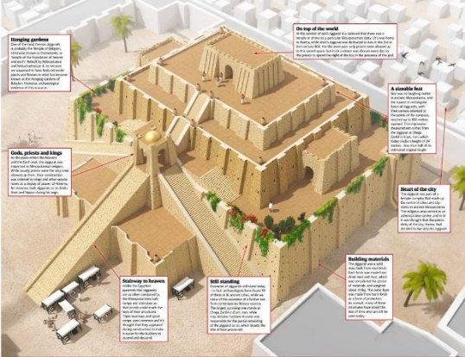

รูป 1 เมืองบาบิลอน

ลักษณะของเมืองเป็นเมืองป้อมปราการ มีกำแพงและคูเมืองล้อมรอบ คร่อมกลางแม่น้ำยูเฟรสติส ปกครองโดยกษัตริย์ที่ได้รับการนับถือเทียบเท่าเทพเจ้า มีสิ่งก่อสร้างที่เรียกว่า Ziggurat ที่สร้างถวายกษัตริย์เพื่อใช้เป็นเทวสถานและหอดูดาว ดังภาพที่ 2

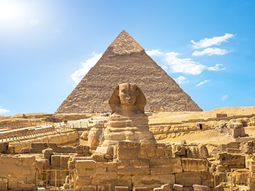

รูป 2 เมือง Giza

1. เมืองในยุคคลาสสิค

เมืองในยุคยุคคลาสสิค (ในช่วง 500-200 ปีก่อนคริสตกาล) เป็นเมืองซึ่งเป็นช่วงของอาณาจักรกรีก และอาณาจักรโรมันมีความเจริญรุ่งเรืองที่สุด ในยุคกรีกรุ่งเรืองอำนาจตั้งอยู่ ณ กรุงเอเธนส์ คือ เมืองที่เป็นศูนย์กลางความเจริญ นักปราชญ์สำคัญในยุคกรีกตอนต้นคือ พลาโต และอริสโตเติล ซึ่งได้เขียนตำราเกี่ยวกับเรื่องของเมืองและประชากรในเมืองไว้ พลาโตได้เขียนตำราชื่อ The Laws และ The Republic มีใจความสำคัญกล่าวถึงจำนวนประชากรที่เหมาะสม การแยกแยะประชากรตามสายอาชีพ อาณาจักรกรีกเป็นชนชาติแรกที่มีอารยธรรมของการปกครองระบอบประชาธิปไตย มีลักษณะของเมืองในอุดมคติที่มีขนาดกระชับ เมืองหลวงควรมีการสร้างเทวสถานที่เรียกว่า Acropolis บนที่สูง และกลางเมืองควรมีสถานที่ค้าขายชุมนุมของชาวเมืองที่เรียกว่า Agora นอกจากนี้ยังบรรยายถึงองค์ประกอบของเมืองอื่นๆ เช่น สถานศึกษา สวน และสิ่งก่อสร้างต่างๆ ที่เมืองที่ดีควรมี

**บทที่ 2**

เมืองในประเทศไทย

1. เมืองในยุคก่อนสุโขทัย

ในยุคก่อนประวัติศาสตร์ มีการขุดค้นพบหลักฐานทางประวัติศาสตร์ของการตั้งถิ่นฐานชุมชน ในพื้นที่ประเทศไทย (ประมาณ 3000-8000 ปีก่อนพุทธกาล) เช่น ชุมชนบ้านเชียง, บ้านจันเสน, บ้านพงตึก ทว่าไม่ปรากฎหลักฐานที่ชัดเจนของลักษณะทางกายภาพทางผังเมืองเมื่อเข้าสู่พุทธศตวรรษที่ 11-18 การตั้งถิ่นฐานชุมชนในเขตประเทศไทยซึ่งได้รับอิทธิพลของอารยธรรมอินเดีย นับตั้งแต่ต้นพุทธศตรวรรษ โดยประมาณพุทธศตวรรษที่ 3 เป็นต้นมา เมืองปรากฎตัวเป็นชุมชนถาวรและตั้งถิ่นฐานกระจายตัวเป็นหมู่บ้านเล็กใหญ่บนพื้นที่อันสมบูรณ์ด้วยทรัพยากรธรรมชาติ ป่าไม้ และแร่ธาตุ เมืองเป็นชุมชนแหล่งรวบรวมผลผลิตในพื้นที่ เป็นแหล่งผลิตชำนาญการเฉพาะพื้นที่ รวมทั้งเป็นแหล่งขนส่งสินค้าตามเส้นทางการค้าพร้อมกับการแผ่ศาสนา ส่งผลกระทบให้เมืองบนพื้นที่การค้า ขยายตัวเพิ่มจำนวนมากขึ้น ตามลำดับเวลาที่ผ่านไป โดยเฉพาะระหว่างพุทธศตวรรษที่ 6 - 7 เริ่มมีการติดต่อทางการค้ากับเมืองทางโพ้นทะเลตะวันตก เช่น กรีก โรมัน อาหรับ โดยพ่อค้าจีนและอินเดีย ดังรูป 3

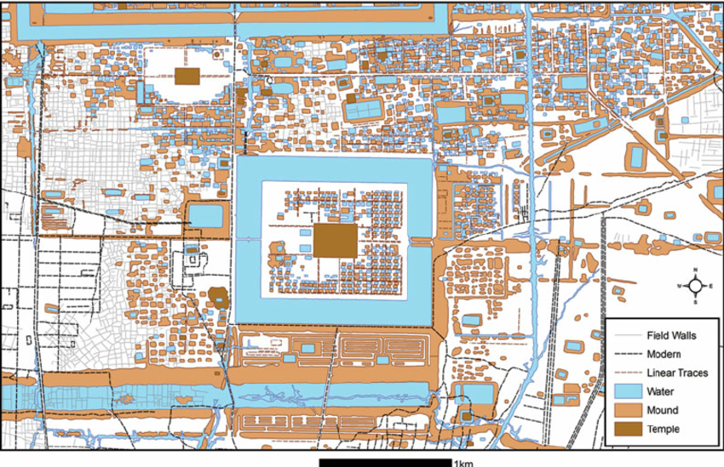

รูป 3 ผังเมืองที่ได้รับอิทธิพลแบบขอม

เมืองในระยะแรก เป็นชุมชนหนาแน่นที่ผู้ปกครองคือกษัตริย์ใช้เป็นที่อยู่อาศัยที่ถาวรมีขนาดเล็ก เมื่อตั้งถิ่นฐานบนพื้นที่ใด ก็เป็นเจ้าของครอบครองผลผลิตและทรัพยากรบนพื้นที่นั้น กษัตริย์ต้องทำหน้าที่ผู้นำในการรบทำศึกสงคราม เพื่อพิทักษ์รักษาบ้านเมืองและอาณาจักร รวมทั้งทำศึกสงคราม เพื่อขยายพื้นที่อันเป็นการเพิ่มผลผลิตด้วย นอกจากการทำศึกสงคราม ต้องทำพิธีกรรมสร้างความเชื่อมั่นในการอยู่รวมกัน โดยเฉพาะพิธีกรรมทางศาสนา ต้องสร้างศรัทธา ด้วยการประพฤติธรรม ระหว่างพุทธศตวรรษที่ 11 – 18 การขยายตัวทางการค้าและความสัมพันธ์ระหว่างเมือง ทำให้ชุมชนที่ กระจายตัว เกิดการรวมกันเป็นอาณาจักรแคว้น และรัฐอิสระ โดยมีความเชื่อและพิธีกรรมทางศาสนาเป็นสิ่งสร้างบูรณาการในสังคมเมือง ในช่วงเวลาดังกล่าว ชุมชนที่ตั้งถิ่นฐานบนพื้นที่ ที่เป็นประเทศไทยในปัจจุบันได้มีการรวมตัวเป็นอาณาจักรที่สำคัญ ได้แก่ อาณาจักรทวาราวดี อาณาจักรศรีวิชัย และแคว้นละโว้ อาณาจักรขอม เมืองในอาณาจักรทวาราวดี ได้แก่เมืองชุมชนที่ตั้งถิ่นฐานอยู่ในพื้นที่ภาคกลางตอนล่าง ทางฝั่งตะวันตกของแม่น้ำเจ้าพระยาปัจจุบัน เช่น เมืองนครชัยศรี เมืองคูบัว เมืองอู่ทอง เป็นต้น เมืองในอาณาจักรศรีวิชัย ได้แก่เมืองหรือชุมชนที่ตั้งถิ่นฐานอยู่ในพื้นที่ภาคใต้ของประเทศไทยปัจจุบัน เช่น เมืองไชยา เมืองท่าชนะ เมืองตะกั่วป่า เมืองตะนาวศรี ฯลฯ เมืองในแคว้นละโว้ และอาณาจักรขอม ได้แก่ เมืองหรือชุมชนที่ตั้งถิ่นฐานอยู่ในพื้นที่ฟากตะวันออกของแม่น้ำเจ้าพระยา พื้นที่ภาคตะวันออกเฉียงเหนือ และภาคเหนือตอนล่าง ของประเทศไทยปัจจุบัน เช่น เมืองดงละคร เมืองศรีมโหสถ เมืองอโยธยา เมืองสุโขทัย เมืองศรีเทพ เมืองฟ้าแดดสูงยาง เมืองพิมาย เมืองเสมา ฯลฯ นอกจากนี้ ยังมีเมืองที่รวมตัวเป็นแคว้นอิสระทางภาคเหนือ เช่น เมืองหริภุญไชย เมืองหิรัญเงินยาง ฯลฯ

ในยุคนี้มีเรื่องราวเกี่ยวกับเมืองปรากฎเป็นตำนานนิทานพื้นบ้านที่แฝงความเชื่อเรื่องความศักดิ์สิทธิ์และพิธีกรรมทางศาสนา ทว่าไม่ปรากฎหลักฐานรูปแบบที่แน่นอนของพัฒนาการทางกายภาพของการตั้งถิ่นฐาน พบแต่ร่องรอยรูปแบบกายภาพของเมืองที่มีความแตกต่างกันออกไป อย่างไรก็ดี การสร้างเมืองภายใต้อิทธิพลขอม มักปรากฎรูปทรงเรขาคณิต (Geometric Form) มีปราสาทบายนเป็นศูนย์กลาง ตามความเชื่อฮินดูและพราหมณ์ เช่น นครธมผังเมืยงนควหม ผังเมืองแบบขอม

เอกสารประกอบการสอน

Urban Landscape Design and Planning

**บทที่ 3**

ภูมิทัศน์เมือง

คำว่า ภูมิทัศน์เมือง (Urban Landscape) มีความหมายที่สามารถอธิบายได้หลากหลาย ขึ้นอยู่กับการนำคำว่าภูมิทัศน์เมืองไปสื่อสารด้วยเหตุผลอะไร แต่ความหมายที่อาจพอจะสรุปได้เพื่อฉายภาพให้เห็นถึงความสำคัญในแง่ของนักภูมิทัศน์นั้น หมายถึง องค์ประกอบของเมือง (Urban Element) ที่สามารถมองเห็นได้ด้วยสายตา และมีผลกระทบต่อการรับรู้ทางด้านการมองเห็น (Visual Impact) และทางด้านสุนทรียศาสตร์ (Aesthetic) ได้แก่ อาคาร ป้ายโฆษณา สิ่งอำนวยความสะดวก และพืชพรรณ เป็นต้น ซึ่งสามารถจำแนกได้เป็นสองกลุ่มใหญ่ๆ ได้แก่ ภูมิทัศน์นุ่ม (Soft Urban Landscape) ได้แก่ พืชพรรณในเมืองต่าง ๆ ส่วนภูมิทัศน์แข็ง (Hard Urban Landscape) เป็นองค์ประกอบที่ไม่มีชีวิต ภูมิทัศน์เมืองนับเป็นดัชนีสำคัญในการบ่งชี้ถึงคุณภาพชีวิต ความน่าอยู่ ความสะดวกสบายของการดำเนินชีวิตในเมืองและเป็นตัวบ่งชี้ถึง ทัศนคุณภาพของเมืองนั่นเอง (Visual Quality) ดังนั้น โครงสร้างภูมิทัศน์เมืองจึงเป็นเรื่องที่มีความสำคัญทั้งในด้านการออกแบบ การจัดการ และการดูแลรักษาควบคู่กันไปอย่างสม่ำเสมอ

การให้แสงสว่างแก่ถนน และที่จอดรถเวลากลางคืน จากเสาไฟฟ้าบนทางเท้า จะต้องประสานกับการปลูกต้นไม้ริมถนน จึงจะได้ประโยชน์ทั้ง 2 อย่างพร้อมกัน ซึ่งตามประโยชน์ใช้สอยแล้ว ต้นไม้ให้ร่มเงา มีความสำคัญกว่าการให้แสงไฟเวลากลางคืน เพราะกลางวันนานกว่ากลางคืน การต้องการใช้ร่มเงาจึงมีมากกว่า แต่อย่างไรก็ตามควรจะได้ประโยชน์ทั้ง 2 อย่างพร้อมกัน การวางระยะห่างต้นไม้ให้สัมพันธ์กับระยะของเสาไฟเป็นสิ่งที่ควรพิจารณาถึง ไม่ให้เกิดการกีดขวางแสงสว่างโดยพุ่มใบที่อยู่ใกล้เกินไป และเมื่อพิจารณาถึงความสวยงามของการปลูกต้นไม้ ตามหลักการทางภูมิสถาปัตยกรรม การปลูกควรให้มีระยะห่างที่พอเหมาะไม่ใกล้หรือห่างเกินไป ระยะห่างที่เหมาะสมและใช้กันในวงการภูมิสถาปนิก คือ ให้ทรงพุ่มของต้นไม้แต่ละต้นแตะกันพอดี จะทำให้เกิดความต่อเนื่องของทรงพุ่ม ประโยชน์ที่ได้นอกจากจะให้ทางด้านความสวยงามและยังให้ร่มเงากันแดดกันฝนได้ต่อเนื่องกัน เนื่องจากต้นไม้แต่ละชนิดมีขนาดทรงพุ่มไม่เท่ากันดังนั้นการกำหนดระยะห่างระหว่างต้นไม้จึงกำหนดเป็นค่าเฉลี่ยนไม่ได้ จะต้องให้ระยะห่างที่แตกต่างกันตามชนิดของต้นไม้โดยพิจารณาจากขนาดทรงพุ่มของต้นไม้เมื่อเจริญเติบโตเต็มที่แล้วเป็นเกณฑ์ เช่น ต้นประดู่ ควรมีระยะห่างระหว่างต้นเท่ากัน 7-8 เมตร ต้นเสลาห่างกันประมาณ 5-6 เมตร เป็นต้น ดังภาพที่ 6

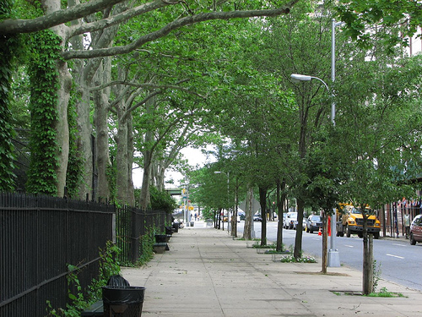

รุป 6 แสดงระยะห่างการปลูกต้นไม้ใหญ่ในเมือง

มนุษย์เป็นสิ่งมีชีวิตที่มีความสัมพันธ์ระหว่างกันและอยู่รวมกันเป็นกลุ่ม ซึ่งเรียกการรวมกลุ่มลักษณะนี้ว่า “สัตว์สังคม” หลังจากที่มนุษย์รวมตัวกันเป็นกลุ่มสังคมโดยเลือกสถานที่ตั้งถิ่นฐานเพื่อสร้างที่อยู่อาศัยแล้ว มนุษย์จะใช้ประโยชน์จากทรัพยากรธรรมชาติและสิ่งแวดล้อมรอบตัวเพื่อให้เกิดความเหมาะสมในการดำรงชีวิต มีความเป็นอยู่ที่สะดวกสบาย และมีความปลอดภัยในชีวิต จะเห็นได้ว่ามนุษย์มีความสัมพันธ์อย่างใกล้ชิดกับสิ่งแวดล้อมและธรรมชาติ (กรมควบคุมมลพิษ, 2557) ดังนั้นการกระทำและกิจกรรมอันเกิดจากการดำรงค์ชีวิตของมนุษย์จึงมีผลกระทบกระเทือนต่อสิ่งแวดล้อมและความสัมพันธ์ระหว่างสิ่งมีชีวิตกับสิ่งมีชีวิตในสิ่งแวดล้อมทั้งโดยทางตรงหรือทางอ้อม ผลกระทบกระเทือนนั้นเป็นไปได้ทั้งในทางสร้างสรรค์สิ่งแวดล้อมให้ดีขึ้นหรือในทางไม่สร้างสรรค์ ผลกระทบทางสิ่งแวดล้อมบางอย่างอาจะเป็นปัญหาเฉพาะพื้นที่แต่ละพื้นที่ เช่น น้ำเสีย อากาศเป็นพิษ ดินปนเปื้อนโลหะหนัก เป็นต้น แต่ปัญหสิ่งแวดล้อมบางเรื่องก็เป็นปัญหาร่วมกัน เช่น การเกิดปรากฏการณ์เรือนกระจก และปรากฏการณ์เอลนีโญ ลานีญา เป็นต้น (กรมควบคุมมลพิษ, 2546) ปัญหาหรือวิกฤตการณ์ด้านสิ่งแวดล้อมของประเทศไทยนั้นอยู่ในอันดับที่ 7 ของทวีปเอเชีย ส่วนใหญ่เป็นปัญหามลพิษทางน้ำ มลพิษทางดิน และมลพิษอากาศ ถึงแม้ว่าภาครัฐจะได้ให้ความสำคัญกับการแก้ไขปัญหาสิ่งแวดล้อมด้วยการออกกฎหมาย และก่อตั้งองค์กรด้านสิ่งแวดล้อม หรือจัดทำแผนและนโยบายต่างๆ แต่จะเห็นได้ว่า มาตรการดังกล่าวที่นำมาใช้ในการแก้ไขปัญหาสิ่งแวดล้อมจะไม่ประสบผลสำเร็จเท่าที่ควร ในขณะที่สถานการณ์ทางสิ่งแวดล้อมมีแนวโน้มเพิ่มขึ้น ซึ่งสะท้อนให้เห็นถึงผลพวงของการพัฒนาประเทศไปสู่ความทันสมัย (กรมควบคุมมลพิษ 2546) ดังนั้นผลกระทบสิ่งแวดล้อม หมายถึง การเปลี่ยนแปลงสภาวะแวดล้อมทั้งด้านขนาด (magnitude) และทิศทาง (direction) จากการกระทำของมนุษย์หรือปรากฏการณ์ธรรมชาติ

เอกสารประกอบการสอน

Urban Landscape Design and Planning

ส่วนการเกิดผลกระทบทางด้านสิ่งแวดล้อมในเมืองนั้น เกิดจากลักษณะของการพัฒนาเมืองที่มีผลจากเปลี่ยนแปลงการใช้ที่ดินเพื่อรองรับกับประชากรที่เพิ่มสูงขึ้น จากลักษณะของความเป็นเมืองดังกล่าว ที่กระจายตัวอยู่ในเมืองใหญ่ๆ ทั่วโลก ซึ่งในปัจจุบันพบว่าประชากรของโลกอาศัยอยู่ในพื้นที่เมืองมากกว่าพื้นที่ชนบท จากข้อมูลในเอกสาร World Urbanization Prospects ประจำปี 2014 ซึ่งจัดทำขึ้นโดยองค์การสหประชาชาติ ได้แสดงให้เห็นว่าความเป็นเมืองนั้นเกิดขึ้นในวงกว้างและเป็นไปอย่างรวดเร็วทั่วโลก โดยวัดได้จากการที่ประชากรย้ายจากชนบทเข้ามาอาศัยอยู่ในเมืองทำให้ประชากรในเมืองนั้นเพิ่มขึ้นอย่างรวดเร็ว ซึ่งความหมายของความเป็นเมืองนั้น หมายถึง สถานที่ตั้งถิ่นฐานอันถาวรหนาแน่น และมีขนาดใหญ่โตที่มนุษย์มาอยู่รวมกันเป็นกลุ่ม ความเป็นเมือง (Urbanization) ยังรวมไปถึง กระบวนการที่ชุมชนกลายเป็นเมือง หรือการเคลื่อนย้ายของผู้คน หรือการดำเนินกิจการงานเข้าสู่บริเวณเมือง หรือการขยายตัวของเมืองออกไป (อรทัย ก๊กผล, 2559) ซึ่งผลจากความเป็นเมืองดังกล่าวนำมาซึ่งปัญหาความเสื่อมโทรมของพื้นที่ที่ไม่ได้ใช้งานในเมือง ความแออัดของที่อยู่อาศัย ปัญหาแหล่งอาชญากรรม และปัญหาบริการสาธารณะที่ไม่ทั่วถึง ความเสื่อมโทรมของสิ่งแวดล้อมในเมืองทำให้คุณภาพชีวิตลดลง ส่งผลให้การบริหารจัดการเรื่องต่างๆ ของเมืองทำได้ยาก ซึ่งเป็นปัญหาต่อการพัฒนาเมือง ซึ่งสาเหตุของการเกิดผลกระทบทางด้านสิ่งแวดล้อมในเมืองเกิดจากสาเหตุ

**บทที่ 4**

การสำรวจภูมิทัศน์เมือง

1. การสำรวจกายภาพเมือง (Urban Morphology)

การสำรวจลักษณะกายภาพเมือง นับเป็นวิธีการที่ใช้ในการวิเคราะห์และทำความเข้าใจบริบท รูปทรงและลักษณะทางกายภาพของเมือง (Urban Patterns and Characteristics) การศึกษากายภาพของเมืองสามารถทำได้หลายระดับ ตั้งแต่ระดับอาคาร (individual buildings) กลุ่มอาคาร (lots) โครงข่ายเส้นทาง (street patterns) และกลุ่มอาคารในหนึ่งช่วงถนน (blocks) รวมทั้งการวิเคราะห์ในมิติของช่วงเวลา เช่น วิวัฒนาการการเปลี่ยนแปลงของเมืองจากอดีตจนถึงปัจจุบัน การศึกษาและวิเคราะห์กายภาพของเมืองช่วยให้นักออกแบบเมืองเข้าใจถึงอัตลักษณ์ของพื้นที่ศึกษา (sense of place) เข้าใจการเปลี่ยนแปลงและปัจจัยที่ทำให้เกิดการเปลี่ยนแปลงของกายภาพในพื้นที่ ช่วยให้นักออกแบบเมืองสามารถคาดการณ์แนวโน้มและทิศทางในการขยายตัวของเมืองหรือพื้นที่ศึกษาในอนาคต สามารถกำหนดขอบเขตและแนวทางของงานออกแบบ นอกจากนี้ ข้อมูลที่ได้ยังช่วยในการจัดทำข้อกำหนดรูปแบบ (design guidelines) เช่น การกำหนดสีและวัสดุที่เหมาะสม เป็นต้น ข้อมูลกายภาพที่ควรทำการวิเคราะห์ได้แก่องค์ประกอบทางกายภาพและกิจกรรมการใช้งานพื้นที่ภายในเมือง เช่น อาคาร (individual buildings) และส่วนประดับของอาคาร (building details) กลุ่มอาคาร (lots) โครงข่ายเส้นทาง (street patterns) และกลุ่มอาคารในหนึ่งช่วงถนน (blocks) พื้นที่เปิดโล่ง (open space) กิจกรรมการใช้งานพื้นที่ (land-use activities) เทคนิควิธีการที่ใช้ในการวิเคราะห์กายภาพของเมืองสามารถทำได้หลายวิธี ยกตัวอย่างดังภาพที่ 10

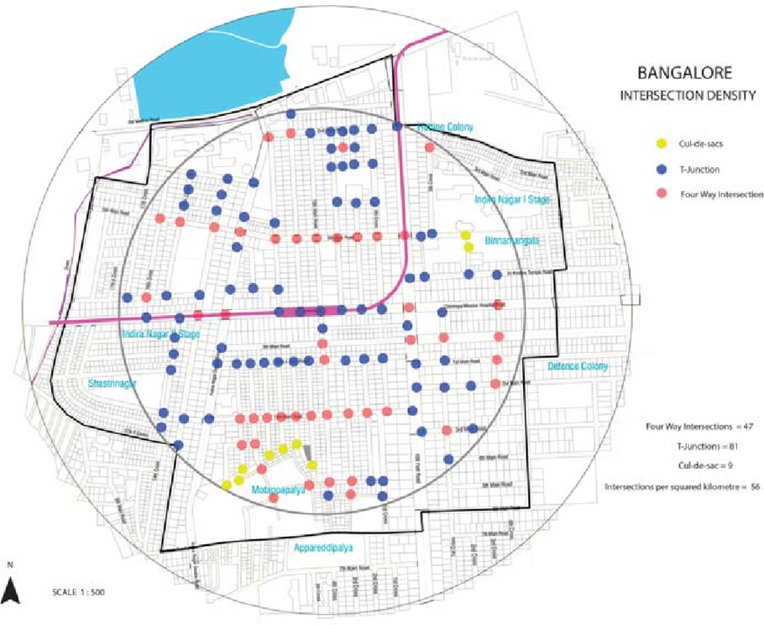

ภาพที่ 10 การสำรวจเมืองด้วยสายตา (Visual survey)

**Image of the city (Kevin Lynch, 1960) หมายถึง จินตภาพของเมือง หรือภาพการรับรู้จากโครงสร้างกายภาพของเมืองที่เกิดขึ้นในจิตใจ โครงสร้างทางจินตภาพของเมืองประกอบด้วย 5 องค์ประกอบ ได้แก่ Path (เส้นทาง เช่น ถนน ทางเดิน ทางคมนาคม เส้นทางของระบบขนส่งมวลชนต่างๆ) Edge (เส้นขอบ ได้แก่ แนวรั้ว กำแพง สิ่งกีดขวางอื่นๆ เช่น คลอง คันดิน หรือเส้นทางคมนาคมเองที่บางครั้งกลายเป็นเส้นขอบได้เช่นกัน) Districts (ย่านกิจกรรมต่างๆ เช่น ที่อยู่อาศัย ย่านตลาดร้านค้า เป็นพื้นที่รวมของกิจกรรมที่คล้ายกัน) Nodes (ศูนย์กลาง เช่น จุดรวมของกิจกรรม ลานกิจกรรม จุดตัดเส้นทางสัญจร จุดเปลี่ยนถ่ายระบบการสัญจร เป็นต้น) และ Landmarks (จุดหมายตา เช่น อนุสาวรีย์ อาคารสูง หอคอย ภูเขา อาคารหรือสิ่งที่มองเห็นชัดเจนและจดจำได้ง่าย)การจำแนกองค์ประกอบทางจินตภาพช่วยให้นักออกแบบชุมชนเมืองเข้าใจโครงสร้างทางกายภาพและจินตภาพของเมือง นอกจากนี้ ประเด็นสำคัญที่ควรพิจารณาคือการวิเคราะห์ปัญหาที่เกิดขึ้น เช่น ย่านที่มีความสับสน เส้นทางที่มีความไม่ชัดเจน เส้นขอบที่ทำให้พื้นที่ขาดความต่อเนื่อง จุดรวมกิจกรรมที่เข้าถึงได้ไม่สะดวก และจุดหมายตาที่ถูกบดบัง เป็นต้น**

**บทที่ 5**

**กฎหมายที่เกี่ยวข้องกับภูมิทัศน์เมือง**

1. **กฎหมายด้านสิ่งแวดล้อม**

กฎหมายสิ่งแวดล้อม คือ กฎหมายประเภทหนึ่ง มักตราขึ้นเพื่อการอนุรักษ์สิ่งแวดล้อมเป็นหลัก เนื้อหาครอบคลุมการป้องกันและเยียวยาความเสื่อมโทรมแห่งสุขภาพทั้งของมนุษย์และอมนุษย์ และมักคาบเกี่ยวกับกฎหมายจารีตประเพณี สนธิสัญญา ข้อตกลง พันธกรณี กฎระเบียบ และนโยบาย ฯลฯ หลากชนิด

กฎหมายสิ่งแวดล้อมของบางประเภทอาจกำหนดคุณภาพสิ่งแวดล้อม และจำกัดเงื่อนไขในการดำเนินกิจการบางประเภทของมนุษย์ เช่น กำหนดปริมาณของภาวะมลพิษที่จะให้มีได้ หรือกำหนดให้ต้องมีการวางแผนและการตรวจสอบกิจการบางอย่าง เป็นต้น นโยบายของรัฐ เป็นต้นว่า มาตรการกันไว้ดีกว่าแก้ (precautionary principles) การมีส่วนร่วมของประชาชน การจัดตั้งศาลสิ่งแวดล้อม และมาตรการใครทำคนนั้นจ่าย (polluter pay principles) ล้วนเป็นลักษณะหนึ่งของกฎหมายสิ่งแวดล้อม ได้มีการริเริ่มจะให้มีกฎหมายสิ่งแวดล้อมขึ้นเป็นครั้งแรกในยุคปฏิวัติอุตสาหกรรมประมาณช่วง พ.ศ. 2503อย่างไรก็ดี ถึงแม้ว่านานาประเทศในโลกจะได้ตรากฎหมายสิ่งแวดล้อมขึ้น แต่กลไกแห่งกฎหมายดังกล่าวก็มักไม่ประสบผล และในปัจจุบัน กฎหมายสิ่งแวดล้อมก็ถูกมองว่าเป็นเครื่องมือหนึ่งในการโฆษณาและส่งเสริมกลไกการพัฒนาอย่างยั่งยืนการปฏิรูปกฎหมายสิ่งแวดล้อมในขณะนี้ เป็นไปเพื่อพัฒนามาตรการด้านสิ่งแวดล้อมให้มีประสิทธิภาพมากกว่าเดิมที่ใช้มาตรการบังคับและควบคุม (command and control) ซึ่งผู้คนมักไม่พึงใจนัก ผลส่วนหนึ่งที่ได้จากการปฏิรูปดังกล่าว เป็นต้นว่า การจัดเก็บภาษีสิ่งแวดล้อม การวางมาตรฐานบางอย่าง เช่น ไอเอสโอหนึ่งพันสี่ร้อย

1. พระราชบัญญัติการผังเมือง พ.ศ. 2562

ประกาศในราชกิจจานุเบกษาไปเมื่อวันที่ 29 พฤษภาคม 2562 กำหนดให้เริ่มใช้บังคับเมื่อพ้นกำหนด 180 วันนับแต่วันประกาศในราชกิจจานุเบกษา คือวันที่ 25 พ.ย. 2562 และเป็นการยกเลิก พระราชบัญญัติฉบับเดิม คือพระราชบัญญัติการผังเมือง พ.ศ. 2518 และฉบับแก้ไข ที่ใช้บังคับมา 44 ปี พระราชบัญญัติการผังเมืองฉบับใหม่นี้มีสาระสำคัญ โดยเน้นในประเด็นที่น่าสนใจ และประเด็นที่มีความแตกต่างไปจากพระราชบัญญัติฉบับเดิม ดังนี้ (2)

บทนิยาม ความหมายของ “การผังเมือง” มีความแตกต่างจากความหมายที่กำหนดไว้ในพระราชบัญญัติฉบับเดิม คือ เป็นการกล่าวถึงผังเมืองในระดับต่างๆ ไม่เพียงเฉพาะผังเมืองรวมและผังเมืองเฉพาะ และมีการระบุวัตถุประสงค์ของการผังเมืองในด้านต่างๆ โดยเพิ่มวัตถุประสงค์เรื่อง การคมนาคมและการขนส่ง การป้องกันภัยพิบัติ และการป้องกันความขัดแย้งในการใช้ประโยชน์ที่ดิน นอกจากนี้ มีบทนิยามที่เพิ่มขึ้น เช่น “การพัฒนาเมือง” “ผังน้ำ” เป็นต้น

บททั่วไป พระราชบัญญัติฉบับใหม่มีการจัดแบ่งและการลำดับหมวดที่แตกต่างไปจากเดิม มีการเพิ่มหมวด “บททั่วไป” ซึ่งประกอบด้วย 2 มาตรา คือมาตราที่ว่าด้วยความมุ่งหมายของพระราชบัญญัติ วิธีการ และวัตถุประสงค์ (มาตรา 6) และมาตราที่กำหนดให้มี “ธรรมนูญว่าด้วยการผังเมือง” (มาตรา 7) ซึ่งเป็นสิ่งใหม่สิ่งหนึ่งที่เกิดขึ้นในพระราชบัญญัติการผังเมืองฉบับใหม่นี้

พระราชบัญญัติฉบับใหม่บัญญัติให้มีการจัดทำธรรมนูญว่าด้วยการผังเมือง เพื่อใช้เป็นหลักการพื้นฐานที่ผู้ที่เกี่ยวข้องกับการผังเมืองพึงปฏิบัติ โดยให้คณะกรรมการนโยบายการผังเมืองแห่งชาติเป็นผู้จัดทำเสนอคณะรัฐมนตรีเห็นชอบ (มาตรา 75(8)) และให้มีผลผูกพันหน่วยงานของรัฐและหน่วยงานอื่นที่เกี่ยวข้องที่จะต้องดำเนินการต่อไปตามอำนาจหน้าที่ของตน (มาตรา 7)

ข้อสงสัยว่า ธรรมนูญว่าด้วยการผังเมืองนี้จะมีสถานะทางกฎหมายอย่างไร และจะมีหน้าตาเป็นอย่างไร เป็นสิ่งที่คงต้องติดตามดูกันต่อไป

ประเภทของผังเมือง เพิ่มประเภทของผังเมืองขึ้นอีก 3 ประเภท นอกเหนือจาก ผังเมืองรวม และ ผังเมืองเฉพาะ ซึ่งเป็นผังสำหรับกำหนดการใช้ประโยชน์ที่ดิน ประเภทของผังเมืองที่เพิ่มขึ้นได้แก่ ผังนโยบายระดับประเทศ ผังนโยบายระดับภาค และผังนโยบายระดับจังหวัด ซึ่งเป็นผังนโยบายการใช้ประโยชน์ที่ดิน (มาตรา 8) โดยผังนโยบายระดับจังหวัดจะต้องสอดคล้องและเชื่อมโยงกับผังนโยบายระดับภาค ส่วนการวางและจัดทำผังนโยบายระดับภาคจะต้องสอดคล้องและเชื่อมโยงกับผังนโยบายระดับประเทศ (มาตรา 11)

พระราชบัญญัติฉบับใหม่นี้มีเจตนารมณ์ที่จะสร้างการมีส่วนร่วมของประชาชนผ่านกระบวนการรับฟังความคิดเห็นจากทุกภาคส่วน จึงบัญญัติเป็นแนวนโยบายโดยรวมไว้ในมาตรา 9 ว่าในการวางและจัดทำผังทั้ง 5 ประเภท ต้องจัดให้มีการรับฟังความคิดเห็น การปรึกษาหารือ และการมีส่วนร่วมของประชาชน โดยให้คำนึงถึงผู้ที่จะได้รับผลกระทบในผังแต่ละประเภท และต้องมีการประชาสัมพันธ์ให้ทราบด้วยวิธีการที่หลากหลายและทั่วถึง โดยมีข้อมูลเพียงพอต่อการที่ประชาชนจะเข้าใจถึงผลกระทบต่อประชาชน ชุมชน สิ่งแวดล้อม ความหลากหลายทางชีวภาพ และแนวทางการเยียวยาความเดือดร้อน หรือความเสียหายแก่ประชาชนหรือชุมชน

สำหรับผังนโยบายการใช้ประโยชน์พื้นที่ บัญญัติให้มีการทบทวนทุก 5 ปีหรือในกรณีที่มีความจำเป็น เพื่อให้สอดคล้องกับแนวนโยบายแห่งรัฐ ยุทธศาสตร์ชาติ แผนพัฒนาเศรษฐกิจและสังคมแห่งชาติ แผนและขั้นตอนการดำเนินการปฏิรูปประเทศ สภาพเศรษฐกิจและสังคม หรือทรัพยากรธรรมชาติและสิ่งแวดล้อมที่เปลี่ยนแปลงไป นอกจากนั้นยังบัญญัติให้กรมโยธาธิการและผังเมืองมีหน้าที่จัดทำรายงานประจำปีเกี่ยวกับการปฏิบัติตามพระราชบัญญัตินี้ของปีงบประมาณที่ผ่านมา เสนอต่อคณะกรรมการนโยบายการผังเมืองแห่งชาติเพื่อให้ความเห็นชอบภายใน 90 วันนับแต่วันสิ้นปีงบประมาณ (มาตรา 10) และเสนอคณะรัฐมนตรีพิจารณาให้ความเห็นชอบก่อนเสนอสภาผู้แทนราษฎรและวุฒิสภา และเผยแพร่ให้ประชาชนทราบเป็นการทั่วไป (มาตรา 75(7))

ผังเมืองรวม ในผังเมืองรวมฉบับหนึ่งๆ จะมีองค์ประกอบต่างๆ (ดูรายละเอียดในมาตรา 22) ซึ่งองค์ประกอบหลักยังคงมีเช่นเดียวกับที่บัญญัติในพระราชบัญญัติฉบับเดิม อย่างไรก็ตาม ในส่วนของรายการ (3) แผนผัง เดิมกำหนดแผนผังไว้ 4 ประเภท (แผนผังกำหนดการใช้ประโยชน์ที่ดินตามที่ได้จำแนกประเภท แผนผังแสดงที่โล่ง แผนผังแสดงโครงการคมนาคมและการขนส่ง และแผนผังแสดงโครงการกิจการสาธารณูปโภค สาธารณูปการ และบริการสาธารณะ) ในพระราชบัญญัติฉบับใหม่ได้กำหนดให้มีแผนผังเพิ่มขึ้นอีก 3 ประเภท ได้แก่ แผนผังแสดงแหล่งทรัพยากรธรรมชาติและสิ่งแวดล้อม แผนผังแสดงผังน้ำ และแผนผังอื่น ๆ ที่จำเป็น

สำหรับรายการ (5) ข้อกำหนดการใช้ประโยชน์ที่ดิน ซึ่งให้กำหนดเรื่องอัตราส่วนพื้นที่อาคารปกคลุมดินต่อพื้นที่แปลงที่ดินที่ใช้เป็นที่ตั้งอาคาร (Ground Area Coverage, GAC) พระราชบัญญัติฉบับใหม่ให้ทางเลือกโดยอาจกำหนดเป็น อัตราส่วนพื้นที่ว่างอันปราศจากสิ่งปกคลุมดินของแปลงที่ดินที่อาคารตั้งอยู่ต่อพื้นที่ใช้สอยรวมของอาคาร (Open Space Ratio, OSR) ก็ได้ ซึ่งสอดคล้องกับที่มีการกำหนดอยู่จริงเป็น OSR ในกรณีของผังเมืองรวมกรุงเทพมหานครในปัจจุบัน

สำหรับรายการ (6) นโยบาย มาตรการ และวิธีดำเนินการเพื่อปฏิบัติให้เป็นไปตามวัตถุประสงค์ของผังเมืองรวม ได้ขยายความในลักษณะชี้นำแนวทางที่เป็นไปได้ ว่าอาจกำหนดเป็น แนวทางในการปรับอัตราส่วน FAR แนวทางในการใช้มาตรการด้านการเงิน การคลัง หรือแนวทางที่เหมาะสมเพื่อแก้ไขปัญหาและอุปสรรคที่เกิดขึ้น ทั้งนี้ เพื่อส่งเสริมให้มีการพัฒนาหรือเพื่อเยียวยาผู้ได้รับผลกระทบ

การเปลี่ยนแปลงที่สำคัญอย่างหนึ่งในพระราชบัญญัติฉบับใหม่นี้คือ ได้เปลี่ยนรูปแบบการประกาศใช้บังคับผังเมืองรวม จากเดิมที่ต้องออกเป็นกฎกระทรวง ตามพระราชบัญญัติฉบับใหม่ การประกาศใช้บังคับผังเมืองรวมให้กระทำโดยการออกเป็น ประกาศกระทรวงมหาดไทย หรือ ข้อบัญญัติท้องถิ่น (มาตรา 33) ขึ้นอยู่กับว่ากรมโยธาธิการและผังเมือง หรือองค์กรปกครองส่วนท้องถิ่นเป็นผู้วางและจัดทำ